Brno, Ostrava 22. října 2009
TISKOVÁ ZPRÁVA
Horský apartmán jako výhodná a především spolehlivá investice

Možností investování volných finančních prostředků je řada. Od vysoce rizikových, jakými je např. obchod s komoditami, přes investice s poměrně značnou mírou rizika, jaké představuje obchod s akciemi či fondy, až po téměř bezpečné nebo zcela jistě ziskové. Mezi ně patří např. investice do diamantů a zlata, klasických investičních produktů a nemovitostí. Jednou ze zajímavých možností určených především pro konzervativní investory může být investice do nemovitostí v podobě např. takzvaného rekreačního bydlení v atraktivních horských lokalitách. Jeho následné pronajímání může zajistit skutečně zajímavý roční výnos pohybující se okolo 8 % a poměrně brzkou návratnost investice. Také případná likvidita bytu je dlouhodobě dobrá. Developerská společnost BEMETT, a.s. právě dokončila projekt horských apartmánů Ramzová II. etapa v Jeseníkách, který konzervativnímu investorovi právě takovéto podmínky zhodnocení investice nabízí.

Tento trend, který se v Čechách začal objevovat v minulých několika letech, je stále aktuální. Velmi populární v tomto smyslu jsou především horská střediska v Krkonoších, Jizerských horách, ale také v Jeseníkách, Orlických a Krušných horách, a v neposlední řadě v Beskydech. Průměrné ceny již existujících bytů se pohybují mezi 30.000,- a 80.000,- Kč/m². Horské apartmány zakoupené jako investice mají podle zkušeností společností, které se jejími pronájmy zabývají, v sezóně průměrnou obsazenost kolem 90 - 100 %, mimo sezónu se toto číslo pohybuje v rozmezí 40 - 50 %. Za těchto okolností přinášejí svým majitelům zisk ve výši minimálně desetitisíců korun ročně, většinou se výnos pohybuje v částkách mezi stem a dvě stě tisíci korun. Návratnost investice na sebe tak nenechá dlouho čekat.

Procentuální roční podíl z investice 7,2%, návratnost investice 14 let
Jednou z takových nových investiční příležitostí je projekt Ramzová II. etapa v Jeseníkách v dynamicky se rozvíjející osadě Ramzová. Kolaudace projektu o 30 bytech, který aktuálně dokončila developerská společnost BEMETT, a.s., proběhla 22. října. K dispozici jsou byty o velikostech od 35 m² do necelých 63 m², základní ceníkové ceny se pohybují od 1.804.000 Kč do 3.855.400,- Kč. Projekt Ramzová nabízí možnost investice do horských apartmánů spojených se zajímavým ročním výnosem ve výši minimálně 7% a s výhledem na růst kapitálové hodnoty. Návratnost investice je čtrnáct let. „Výnosnost si uveďme na příkladu bytu 1+ kk o velikosti 29,7 m², k němuž dále náleží komora o 4,4 m² a garážové stání. Základní ceníková bytu včetně DPH je 1,804.000,- Kč. Předpokládaný roční čistý výnos při uvažované 90% pronajatosti od prosince do března a 40% obsazenosti od dubna do listopadu se zahrnutím průměrné roční režie ve výši 20%, bude činit 131.000,- Kč, což je 7,2%. Návratnost investice je tedy cca 14 let“, uvádí Jan Koubík, marketingový ředitel společnosti BEMETT, a.s. „Ve výše
uvedené kalkulaci vycházíme z průměrné ceny pronájmu v již zrealizovaném a třetí zimní sezónu provozovaném objektu Ramzová I.etapa, a to v perspektivním období zimních a letních měsíců. Výše režie zahrnuje náklady spojené s provozem rekreačního bytu jako je vytápění, služby, údržba, inzerce, daně apod.“, doplňuje Jan Koubík.
Do konce letošního roku společnost BEMETT navíc nabízí akci v podobě 10% slevy na nové apartmány Ramzová II a doprodej apartmánů Ramzová I. Při započtení této slevy se předpokládaný roční výnos zvýší ze 7,2% na 8,2%, návratnost investice se zkrátí o dva roky, tzn. na 12 let.

Developer zajišťuje správu a provoz celého apartmánového objektu v Ramzové. V případě zájmu nabízí novým vlastníkům horských bytů i služby v oblasti jejich obsazování rekreanty prostřednictvím vypracovaného rezervačního systému. „Na prvních 12 měsíců získá každý majitel bytu v rámci této speciální nabídky veškeré

služby související s pronájmem apartmánu zcela zdarma“, komentoval Jan Koubík. Výnosu z pronájmu tak klient dosáhne bez jakýchkoli dalších nákladů a osobního úsilí.

Obec Ramzová je v poslední době velmi vyhledávaným lyžařským střediskem Jeseníků. V těsném sousedství nového objektu stojí dva vleky o délce 450 a 500 m provozování i noční lyžování. Nachází se zde také čtyř sedačková lanovka, více než 17 vleků a 6 km sjezdových tratí. V těsném sousedství se nacházejí vyhlášená lyžařská střediska Petříkov a Ostružná. Také milovníci paraglidingu, turistických tůr i rodinných výletů si přijdou na své. Dopravní obslužnost Ramzové je jejím dalším benefitem. Cesta autem z Prahy trvá přibližně 3 hodiny, z Brna a Ostravy 1,5 hodiny a z Olomouce 1 hodinu. Jezdí sem také osobní vlaky a rychlíky.

(Pro názornost nabízím tabulku, ve které jsou přehledně uvedeny předpoklady a výnosy z pronájmu apartmánů)

Předpokládaný roční výnos – cena po slevě 10%:
1.000,- Kč za den | v období prosinec – březen (při 90% obsazenosti) | 101.000,- Kč
700,- Kč za den | v období duben – listopad (při 40% obsazenosti) | 63.000,- Kč
Celkem hrubý roční výnos: |  | 164.000,- Kč
Průměrné roční režie (20%) |  | 33.000,- Kč
Celkem roční čistý výnos: |  | 131.000,- Kč

Celková kupní cena horského apartmánu vč. DPH (ceníková cena): | 1.623.600,- Kč
Procentuelní roční podíl z investice: | 8,1 %
Návratnost investice (v čase): | cca 12 let

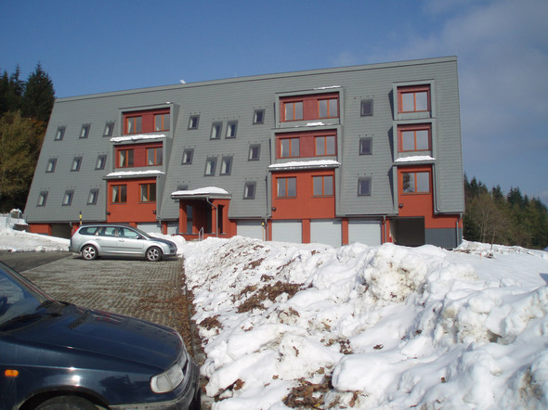

Kontakt pro média:
Pavlína Urbanová
Euro RSCG Public Relations
T: 220 397 621, M: 724 639 003
E: pavlina.urbanova@eurorscg.cz

Vizualizace projektu a fotobanka pro média:
http://www.bydlenibrno.cz/horske-apartmany/ramzova-v-jesenikach/horske-apartmany-ii/prubeh-vystavby
http://www.bydlenibrno.cz/horske-apartmany/ramzova-v-jesenikach/horske-apartmany-ii
http://www.ubytovani-ramzova.cz/

O společnosti
Společnost BEMETT, a.s., působí na českém realitním trhu již devátým rokem. Za dobu své existence společnost úspěšně zkolaudovala a předala novým klientům přes 1000 bytových jednotek a rodinných domů. Dlouholeté zkušenosti nám umožňují pružně reagovat a přizpůsobovat se potřebám a přáním našich zákazníků. Naší snahou je nabízet cenově dostupné bydlení v Brně, Praze a jejich příměstských lokalitách s dobrou dopravní dostupností, ale také v atraktivních horských oblastech.
Více informací na www.vasebyty.cz a www.bydlenibrno.cz

